Registrační číslo projektu: CZ.1.07/1.1.38/02.0025
Název projektu: Modernizace výuky na ZŠ Slušovice, Fryšták, Kašava a Velehrad
Tento projekt je spolufinancován z Evropského sociálního fondu a státního rozpočtu České republiky.

PLAVUNĚ A PŘESLIČKY

NÁZEV

Př_033_Plavuně_a_přesličky

Autor: Mgr. Petra Barošová

Škola: Základní škola Slušovice, okres Zlín, příspěvková organizace

Anotace:

- Digitální učební materiál (pracovní list) je určen pro opakování a procvičování daného učiva
- Materiál rozvíjí a prověřuje dané učivo
- Je určen pro předmět přírodopis a ročník šestý
- Tento materiál vznikl jako doplňující materiál k učebnici: Přírodopis učebnice pro základní školy a víceletá gymnázia. Plzeň: Fraus, 2010. ISBN 80-7238-
424 - 4.

- Posuďte správnost těchto tvrzení, pravda P, lež L.

- Plavuně a přesličky jsou výtrusné rostliny.
- Nejsou u nich vytvořena jednoduchá vodivá pletiva.
- Dříve plavuně dosáhly i délky 30m.
- Většina přesliček je již vymřelých, nejvýznamnější byly kalamity.
- Plavuně a přesličky přispěly ke vzniku dřeva.

- Doplňte životní cyklus kapradin za pomoci níže uvedených pojmů.

zárodečníky
bičíky

výtrusy

prokel
pelatky

Na rostlině nejprve vzniknou _____________, které se uvolňují ve vlhkém prostředí.
Vyklíčí v _____________________, který bývá vláknitý.
Pak se vytváří samčí pohlavní orgány - _______________________.
Dále se tvoří samičí pohlavní orgány – _______________________.
Samčí pohlavní buňky mají ____________ a oplodní samičí pohlavní buňku.
Vzniká nová rostlina a na ní se opět tvoří ________________.

- Přiřaďte správně názvy k obrázkům.

Plavuník alpínský Vraneček Plavuník Zeillerův Přeslička
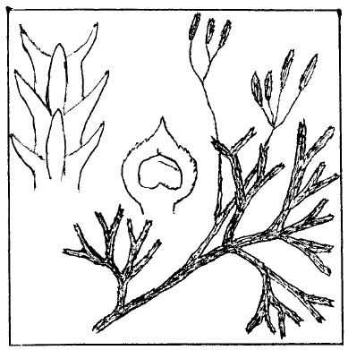
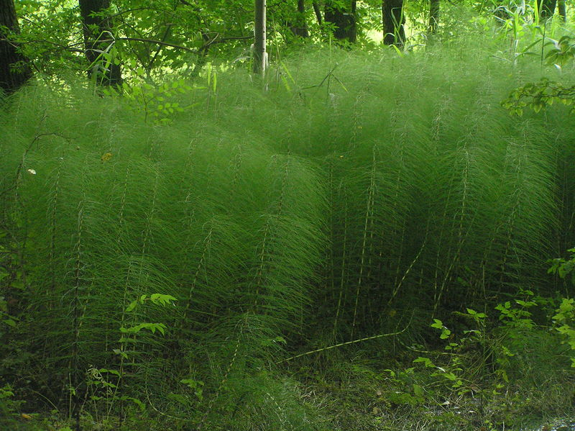

___________________ _______________

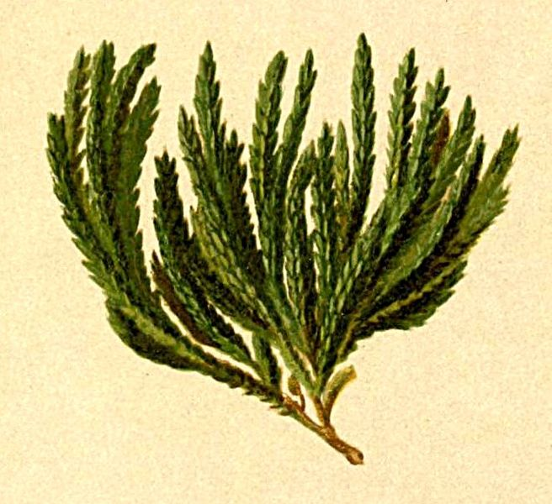
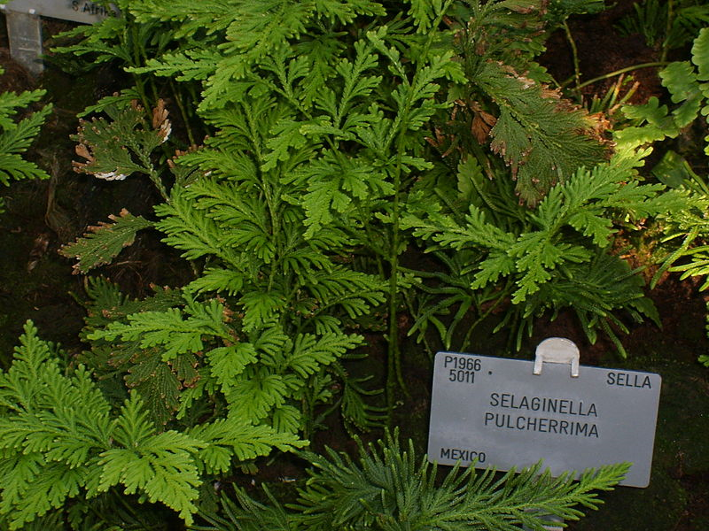

_______________________ _________________

- Doplňte:

Na stonku plavuně rozlišujeme listy

zelené

Nesou výtrusnice

- Rozlište podle charakteristiky plavuně a přesličky a umístěte šipky k jednotlivým tvrzením.

plavuně

přesličky

Jsou typické svým článkovaným stonkem s větvemi, které jsou uspořádány v přeslenu.

Stonek je dutý a rýhovaný. Na dotek jsou tyto rostliny drsné.
Dříve tyto rostliny dosahovaly většího vzrůstu, nyní připomínají spíše drobné byliny s plazivým stonkem.

- Doplňte správně názvy rostlin podle popisu:

Plavuň vidlačka

Přeslička rolní

- nejčastěji se vyskytující, je chráněná, roste ve světlých jehličnatých lesích

- obtížný plevel na polích a zahradách, léčivá rostlina

ŘEŠENÍ:
- Posuďte správnost těchto tvrzení, pravda P, lež L.

- Plavuně a přesličky jsou výtrusné rostliny. P
- Nejsou u nich vytvořena jednoduchá vodivá pletiva. L
- Dříve plavuně dosáhly i délky 30m. P
- Většina přesliček je již vymřelých, nejvýznamnější byly kalamity. P
- Plavuně a přesličky přispěly ke vzniku dřeva. L

- Doplňte životní cyklus kapradin za pomoci níže uvedených pojmů.

zárodečníky
bičíky

výtrusy

prokel
pelatky

Na rostlině nejprve vzniknou výtrusy, které se uvolňují ve vlhkém prostředí.
Vyklíčí v prokel, který bývá vláknitý.
Pak se vytváří samčí pohlavní orgány – pelatky.
Dále se tvoří samičí pohlavní orgány – zárodečníky.
Samčí pohlavní buňky mají bičíky a oplodní samičí pohlavní buňku.
Vzniká nová rostlina a na ní se opět tvoří výtrusy.

- Přiřaďte správně názvy k obrázkům.

Plavuník alpínský Vraneček Plavuník Zeillerův Přeslička

Přeslička Plavuník Zeillerův

Plavuník alpínský Vraneček

- Doplňte:

Na stonku plavuně rozlišujeme listy

zelené
žlutohnědé

Nesou výtrusnice
Slouží k fotosyntéze

- Rozlište podle charakteristiky plavuně a přesličky a umístěte šipky k jednotlivým tvrzením.

plavuně

přesličky

Jsou typické svým článkovaným stonkem s větvemi, které jsou uspořádány v přeslenu.

Stonek je dutý a rýhovaný. Na dotek jsou tyto rostliny drsné.
Dříve tyto rostliny dosahovaly většího vzrůstu, nyní připomínají spíše drobné byliny s plazivým stonkem.

- Doplňte správně názvy rostlin podle popisu:

Plavuň vidlačka

Přeslička rolní

Plavuň vidlačka

- nejčastěji se vyskytující, je chráněná, roste ve světlých jehličnatých lesích

Přeslička rolní

- obtížný plevel na polích a zahradách, léčivá rostlina

ZDROJE:

- Equisetum telmateia.JPG. FILIPPOV, Petr. Cs.wikipedia.org [online]. 2010 [cit. 2013-04-19]. Dostupné z: http://upload.wikimedia.org/wikipedia/commons/thumb/8/80/Equisetum_telmateia.JPG/800px-Equisetum_telmateia.JPG

- Plavuník Zeilerův.jpg. Cs.wikipedia.org [online]. 2011 [cit. 2013-04-19]. Dostupné z: http://upload.wikimedia.org/wikipedia/commons/9/92/Plavun%C3%ADk_Zeiler%C5%AFv.jpg

- Lycopodium alpinum Atlas Alpenflora.jpg. Cs.wikipedia.org [online]. 2010 [cit. 2013-04-19]. Dostupné z: http://upload.wikimedia.org/wikipedia/commons/thumb/f/f2/Lycopodium_alpinum_Atlas_Alpenflora.jpg/656px-Lycopodium_alpinum_Atlas_Alpenflora.jpg

- SelaginellaPulcherrima.JPG. Cs.wikipedia.org [online]. 2009 [cit. 2013-04-20]. Dostupné z: http://upload.wikimedia.org/wikipedia/commons/thumb/c/c2/SelaginellaPulcherrima.JPG/800px-SelaginellaPulcherrima.JPG

